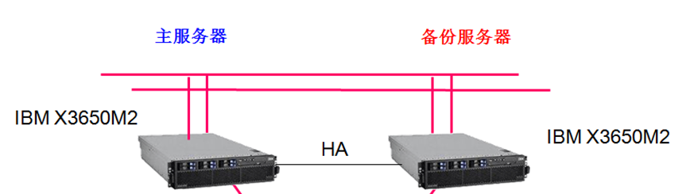

需求一、

建立一张新的表，表的字段包括：切换时间、主机状态、备机状态、备注等字段。

如上图所示，当向上面一张表插入一条记录时，根据插入的记录判断主机和备机。当其中一台为主设备时，则主设备亮绿色，被设备为蓝色。如主机状态为0时是主设备亮绿色，1是被设备亮蓝色。(注：被设备也有可能是0，注设备是1)；

以上图片你可以使用其他的按钮或者其他的图标来代替。

需求二、

再建立一张新的表，包括以下字段：日期时间、主机、备份状态、文件大小、备注。其中建立的这两张表，都可以在网页中显示查看。

需求三、

把金迪的标志去掉并改为：短信服务平台